
Об утверждении регламента государственной услуги "Предоставление мер социальной поддержки специалистам здравоохранения, образования, социального обеспечения, культуры, спорта и ветеринарии, прибывшим для работы и проживания в сельские населенные пункты
Утративший силу
Постановление Кызылординского областного акимата от 07 марта 2014 года N 517. Зарегистрировано Департаментом юстиции Кызылординской области 17 апреля 2014 года за N 4638
Сноска. Утратило силу постановлением Кызылординского областного акимата от 30.09.2014 N 724.
В соответствии с Законом Республики Казахстан от 23 января 2001 года "О местном государственном управлении и самоуправлении в Республике Казахстан" и Законом Республики Казахстан от 15 апреля 2013 года "О государственных услугах" акимат Кызылординской области ПОСТАНОВЛЯЕТ:
1. Утвердить прилагаемый регламент государственной услуги "Предоставление мер социальной поддержки специалистам здравоохранения, образования, социального обеспечения, культуры, спорта и ветеринарии, прибывшим для работы и проживания в сельские населенные пункты".
2. Контроль за исполнением настоящего постановления возложить на заместителя акима Кызылординской области Нуртаева Р.С.
3. Настоящее постановление вводится в действие по истечении десяти календарных дней после дня первого официального опубликования, но не ранее введения в действие постановления Правительства Республики Казахстан от 12 февраля 2014 года N 80 "Об утверждении стандарта государственной услуги "Предоставление мер социальной поддержки специалистам здравоохранения, образования, социального обеспечения, культуры, спорта и ветеринарии, прибывшим для работы и проживания в сельские населенные пункты".
Аким Кызылординской области | К. Кушербаев
Утвержден
постановлением акимата Кызылординской области
от "7" марта 2014 года N 517
Регламент государственной услуги "Предоставление мер социальной поддержки специалистам здравоохранения, образования, социального обеспечения, культуры, спорта и ветеринарии, прибывшим для работы и проживания в сельские населенные пункты"
1. Общие положения
1. Наименование услугодателя: районные (города областного значения) уполномоченные органы по развитию сельских территорий (районные и городской отделы сельского хозяйства) (далее – услугодатель)).
Прием заявлений и выдача результатов оказания государственной услуги осуществляются через:
1) услугодателя.
2. Форма оказания государственной услуги – бумажная.
3. Результат оказываемой государственной услуги - меры социальной поддержки в виде подъемного пособия и бюджетного кредита (далее – меры социальной поддержки).
4. Государственная услуга оказывается бесплатно.
2. Описание порядка действий структурных подразделений (работников) услугодателя в процессе оказания государственной услуги
5. Основание для начала процедуры (действия) по оказанию государственной услуги: предоставление услугополучателем услугодателю заявления согласно приложению 2 к стандарту государственной услуги "Предоставление мер социальной поддержки специалистам здравоохранения, образования, социального обеспечения, культуры, спорта и ветеринарии, прибывшим для работы и проживания в сельские населенные пункты" (далее - стандарт), утвержденного постановлением Правительства Республики Казахстан от 12 февраля 2014 года N 80.
6. Содержание каждой процедуры (действия), входящей в состав процесса оказания государственной услуги, длительность их выполнения:
1) услугополучатель предоставляет услугодателю документы согласно пункта 9 стандарта;
2) сотрудник канцелярии услугодателя регистрирует документы, сверяет их копии с подлинниками, возвращает подлинники услугополучателю и предоставляет документы руководителю услугодателя (не более пятнадцати минут);
3) руководитель услугодателя рассматривает документы и определяет исполнителя (не более пятнадцати минут);
4) исполнитель рассматривает и направляет документы на рассмотрение комиссии (в течение пяти рабочих дней);
5) комиссия рассматривает документы, выносит решение и направляет протоколы заседания в аппарат акима района (города областного значения) (далее – аппарат акима) и услугодателю (в течение двух рабочих дней);
6) в случае вынесения комиссией решения об отказе в предоставлении мер социальной поддержки (далее -отказ), услугодатель на основании решения комиссии подготавливает, регистрирует и выдает отказ услугополучателю (в течение одного рабочего дня);
7) аппарат акима регистрирует протокол, принимает постановление и направляет копию постановления услугодателю (в течение двух рабочих дней);
8) руководитель услугодателя направляет копию постановления исполнителю (не более пятнадцати минут);
9) исполнитель подготавливает и оформляет заключение соглашения о предоставлении мер социальной поддержки между услугодателем, поверенным (агентом) и услугополучателем (далее - соглашение) и предоставляет руководителю услугодателя (в течение десяти рабочих дней);
10) руководитель услугодателя подписывает соглашение и направляет сотруднику канцелярии (не более пятнадцати минут);
11) сотрудник канцелярии регистрирует и выдает услугополучателю соглашение (не более пятнадцати минут).
Подъемное пособие выплачивается в течение тридцати девяти календарных дней.
Процедура заключения соглашения о предоставлении мер социальной поддержки осуществляется в течение тридцати двух календарных дней;
Бюджетный кредит предоставляется в течение тридцати рабочих дней после заключения соглашения о предоставлении мер социальной поддержки.
3. Описание порядка взаимодействия структурных подразделений (работников) услугодателя в процессе оказания государственной услуги
7. Перечень структурных подразделений (работников) услугодателя, которые участвуют в процессе оказания государственной услуги:
1) сотрудник канцелярии услугодателя;
2) руководитель услугодателя;
3) исполнитель;
4) комиссия;
5) аппарат акима.
8. Описание последовательности процедур (действий) между структурными подразделениями (работниками) с указанием длительности каждой процедуры (действия) приведено в приложении 1 к настоящему регламенту.
9. Описание последовательности процедур (действий) приведено в блок-схеме прохождения каждого действия (процедуры) с указанием длительности каждой процедуры (действия) согласно приложения 2 к настоящему регламенту.
4. Ответственность должностных лиц, оказывающих государственные услуги
10. Ответственным лицом за оказание государственной услуги является руководитель услугодателя (далее – должностное лицо).
Должностное лицо несет ответственность за оказание государственной услуги в установленные сроки в соответствии с законодательством Республики Казахстан.
11. Обжалование действий (бездействия) по вопросам оказания государственной услуги производится в соответствии с разделом 3 стандарта.
12. Номер контактного телефона для получения информации об услуге, также в случае необходимости оценки (в том числе обжалования) их качества: 8 (7242) 23 56 11, единого контакт-центра: (1414).
Приложение 1
к регламенту государственной услуги
"Предоставление мер социальной поддержки
специалистам здравоохранения, образования,
социального обеспечения, культуры,
спорта и ветеринарии, прибывшим для работы и
проживания в сельские населенные пункты"
Описание последовательности процедур (действий) между структурными подразделениями (работниками) с указанием длительности каждой процедуры (действия)

1 | Номер действия (хода, потока работ) | 1 | 2 | 3 | 4 | 5 | 6 | 7 | 8 | 9 | 10
2 | Наименование структурных подразделений | Сотрудник канцелярии услугодателя | Руководитель услугодателя | Исполнитель | Комиссия | Услугодатель | Аппарат акима | Руководитель услугодателя | Исполнитель | Руководитель услугодателя | Сотрудник канцелярии услугодателя
3 | Наименование действий (процесса, процедуры, операции) и их описание | регистрирует документы, сверяет копии с подлинниками | рассматривает документы | рассматривает документы | рассматривает документы | на основании решения комиссии подготавливает отказ | регистрирует протокол, принимает постановление | направляет копию постановления исполнителю | подготавливает соглашение | подписывает соглашение | регистрирует соглашение
4 | Форма завершения (данные, документ, организационно-распорядительное решение) | предоставляет документы руководителю услугодателя | направляет исполнителю | направляет документы на рассмотрение комиссии | направляет протокол заседания комиссии в аппарат акима и услугодателю | регистрирует и выдает отказ услугополучателю | направляет копию постановления услугодателю | направляет копию постановления исполнителю | предоставляет соглашение руководителю услугодателя | направляет сотруднику канцелярии | выдает соглашение услугополучателю
5 | Срок исполнения | не более 15 минут | не более 15 минут | в течение 5 рабочих дней | в течение 2 рабочих дней | в течение 1 рабочего дня | в течение 2 рабочих дней | не более 15 минут | в течение 10 рабочих дней | не более 15 минут | не более 15 минут
5 | Срок исполнения | подъемное пособие выплачивается в течение 39 календарных дней;  процедура заключения соглашения о предоставлении мер социальной поддержки осуществляется в течение 32 календарных дней;  бюджетный кредит предоставляется в течение 30 рабочих дней после заключения соглашения о предоставлении мер социальной поддержки

Приложение 2
к регламенту государственной услуги
"Предоставление мер социальной поддержки
специалистам здравоохранения, образования,
социального обеспечения, культуры,
спорта и ветеринарии, прибывшим для работы и
проживания в сельские населенные пункты"
Блок-схема описания последовательности процедур (действий) прохождения каждого действия (процедуры) с указанием длительности каждой процедуры (действия)
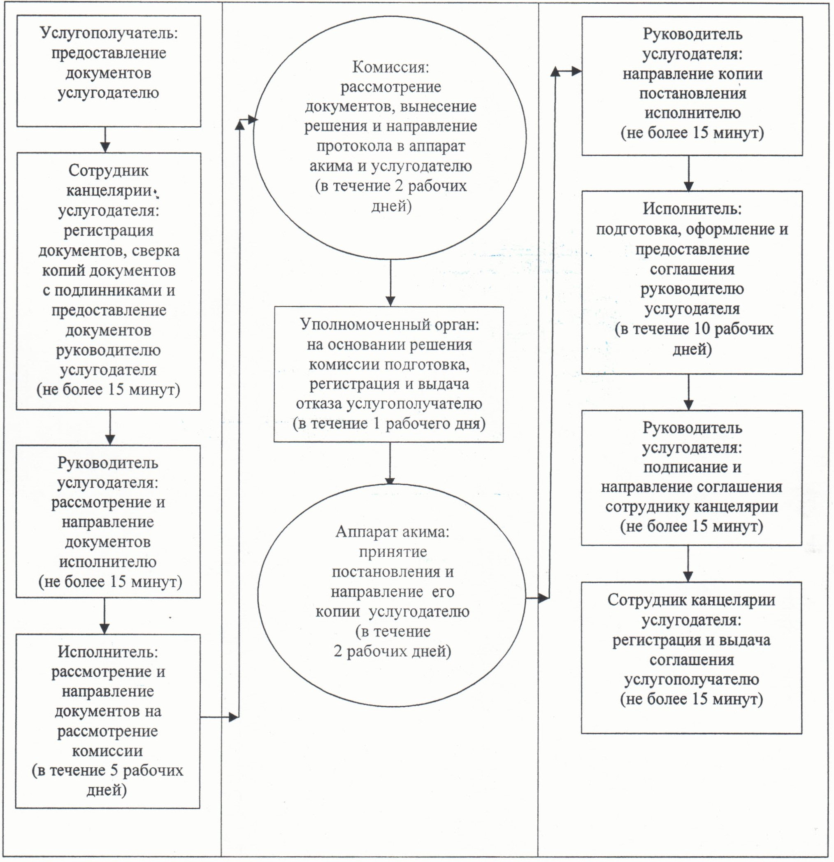

© 2012. РГП на ПХВ «Институт законодательства и правовой информации Республики Казахстан» Министерства юстиции Республики Казахстан

